Liiklusõnnetuste põhjuste väljaselgitamise ekspertkomisjon

Tallinna Linnavalitsus 13.11.2025
Vabaduse väljak 7
Tallinn 15199

Väljavõte liiklusõnnetuse kokkuvõttest

Edastan teadmiseks ja liikluskeskkonna parandamiseks tehtud ettepanekute realiseerimise otsustamiseks väljavõtte liiklusõnnetuste põhjuste väljaselgitamise ekspertkomisjoni poolt koostatud liiklusõnnetuse kokkuvõttest.

Liiklusõnnetuse number | 25-26
Liiklusõnnetuse aeg | 10.08.2025 kell 18:26, pühapäev
Liiklusõnnetuse koht | Narva mnt V.Reimani tänava ristmik, Tallinn, Harjumaa
Liiklusõnnetuse koha koordinaadid | X 6589053.46 Y 543293.78
Liiklusõnnetuses osalenud sõidukeid | 1
Liiklusõnnetuses osalenud isikuid | 8
Liiklusõnnetuses vigastatuid | 0
Liiklusõnnetuses hukkunuid | 1

1. Liiklusõnnetuse toimumise koha kirjeldus
1.1. Sündmuskoha üldine kirjeldus: liiklusõnnetus toimus V.Reimani tänaval, Narva maanteega ristumise vahetus läheduses, valgusfooridega reguleeritud ülekäigurajal.
1.2. Tee üldine kirjeldus: liiklusõnnetuse koht oli heas seisukorras, avaliku kasutusega juurdepääsutee. Suurim lubatud sõidukiirus antud sõidutee lõigul on 50 km/h. Liiklussagedus oli õnnetuse toimumise ajal hinnanguliselt 800 autot tunnis ja 100 jalakäijat tunnis. Keskmine liiklussagedus ööpäevas ei ole teada.
1.3. Muud andmed: sõidutee asfaltkate oli kuiv, valge aeg, selge ilm, nähtavus hea, õhutemperatuur oli +19,4°C (tajutav temperatuur oli +18,9°C), teepinna temperatuur +25°C.
1.4. Varasemad liiklusõnnetused sündmuskohal: viimase viie aasta (2021-2025) jooksul on toimunud 4 varakahjuga liiklusõnnetust.

2. Liiklusõnnetuse lühikirjeldus
2.1. Liiklusõnnetuses osalesid:
2.1.1. Liinibuss Solaris Urbino 12 CNG (edaspidi buss), mida juhtis 59-aastane mees. Bussis oli 6 sõitjat.
2.1.5. Jalakäija, 26-aastane naine.
2.2. Liiklusõnnetus toimus Tallinnas, Narva maantee ja V.Reimani tänava ristmikul, kus valgusfooridega reguleeritud ülekäigurajal sõiduteed ületanud 26-aastane naine sai löögi vasakpöördel olnud liinibussilt Solaris Urbino. Jalakäija hukkus sündmuskohal.

3. Liikluskeskkonda puudutavad riskitegurid ja muud asjaolud
3.1. Fooris põles jalakäijale punane tuli.
3.2. Foori juures seisis kaks inimest, kes ootasid lubavat tuld. Samal ajal lähenes jalakäija Pirita poolt kesklinna suunas, telefon käes ja kõrvaklapid peas ning astus peatumata sõiduteele, bussi ette.

4. Ettepanekud liikluskeskkonna parandamiseks konkreetse liiklusõnnetuse toimumise kohal
4.1. Kaaluda punase fooritule projitseerimist teele, mis tõenäoliselt tõstab jalakäijate tähelepanu.

Foori punase tule projitseerimine teele.
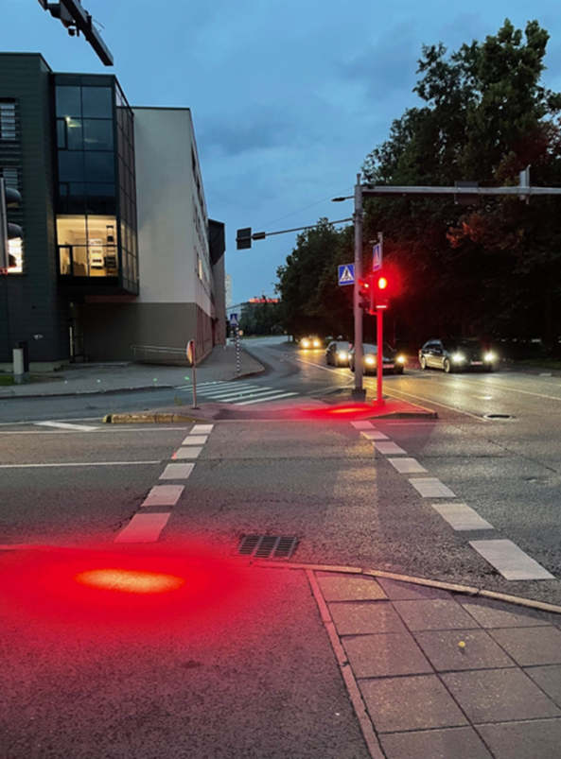

Hindamaks tehtud ettepanekute asjakohasust, palun tagasisidet, kas kavandate ettepanekute või teiste meetmete rakendamist. Kui mitte, siis on oleks komisjoni jaoks oluline teada, mis põhjustel neid ei rakendatud.

Lugupidamisega

Villu Vane
komisjoni esimees
liiklusohutuse osakond
/allkirjastatud digitaalselt/
5093712
villu.vane@transpordiamet.ee

